Trabajo del tema 2: Ensamblador MIPS

EJ 6

Autor: Guillermo López García
Enunciado del Problema:
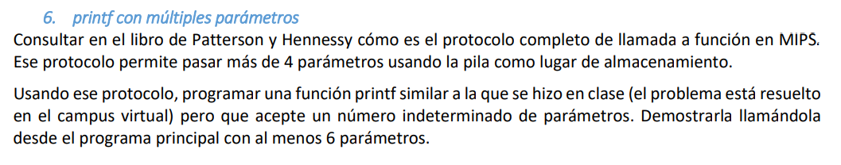
Para empezar, he realizado la función en C con este resultado:

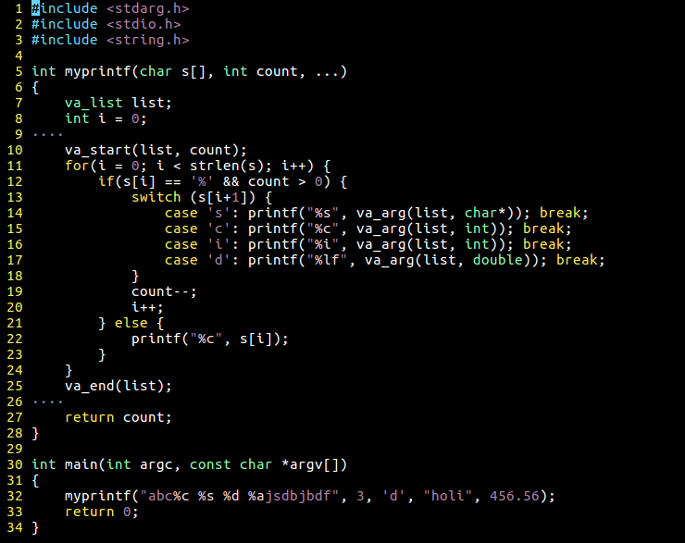

Como es obvio, la traducción, no es literal, ya que, en ensamblador no tenemos forma de crear una lista como en un lenguaje de alto nivel como el C. En su defecto, hemos creado un pila.

Para empezar, cargamos los datos de memoria a registro, y posteriormente a pila. Así pues, queda:

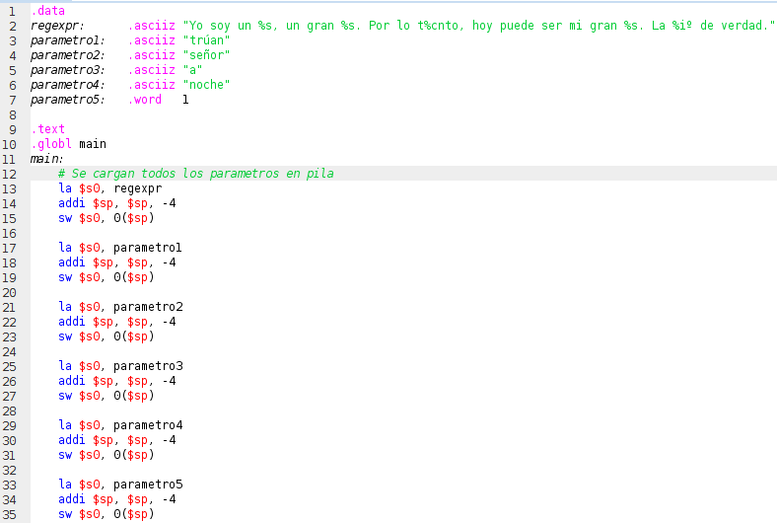
Al no utilizar registros temporales en la función main, no guardo en pila los contenidos de los mismo. A continuación, paso los parámetros del puntero a la pila y el numero de parámetros pasados a través de la pila.

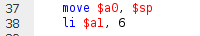

Bien, el paso evidente es llamar a la función que corresponde.

A continuación, veremos la función por partes.

Para empezar, inicializamos los registros que vamos a utilizar a sus valores por defecto.
Así pues, primero cargamos en memoria la cadena que vamos a enseñar con sus caracteres ‘%’ que simbolizan el cambio por el parámetro en cuestión.

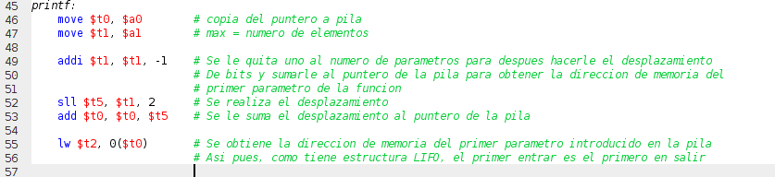
Poco después, empezamos un bucle donde recorremos la cadena inicial hasta que nos encontremos con el carácter terminador (‘\0’).

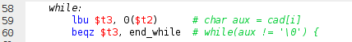

También, a continuación, comprobamos con dos saltos condicionales si ya el carácter a enseñar es distinto del carácter especial ‘%’ o bien ya no quedan mas parámetros que enseñar. En este caso, se sigue enseñando los caracteres de forma normal.

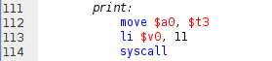

Si bien, por el contrario, indica que es el carácter especial ‘%’ y que ademas quedan parametros por enseñar, así pues, entra en el switch:

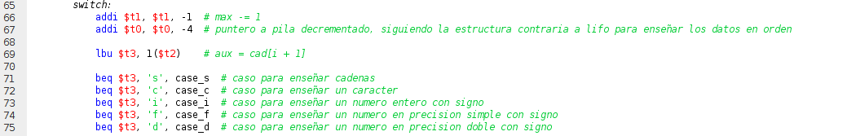
Como podemos apreciar, tenemos el switch con los distintos case arriba del todo, donde posteriormente se verán los casos y las distintas rama por las que puede seguir el programa.

Así pues, el programa sigue una de las siguientes ramas:
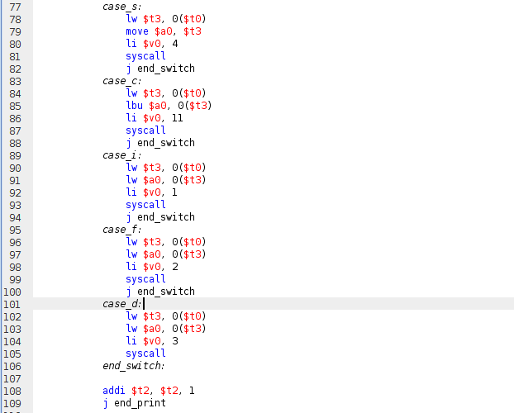

Como se puede apreciar, toma la rama que precise y después salta al fin del switch, donde incrementa en uno el puntero y posteriormente, salta a “end_print” donde vuelve a incrementar otra vez el puntero, para eliminar el caso de ‘%c’, que solo sobre escriba el ‘%’, pero deje la ‘c’.

Para ir terminando, el fin de la función, con su correspondiente jr $ra y el incremento por segunda vez del puntero a la cadena, para evitar el caso erróneo mencionado en el párrafo anterior.

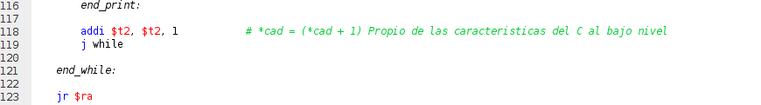

Para finalizar el programa, se carga en $v0 la instrucción 10 para finalizar el programa.

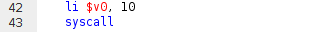

Por último, la mayor dificultad fue darme cuenta de que los parámetros en la pila se incluían en estructura LIFO y que debía modificar el puntero a pila añadiéndole el desplazamiento total para obtener el primer elemento y después, ir bajando. Es decir, no seguir la estructura LIFO con una pila.

